Ficha de Trabalho n.º6
- Na figura seguinte está representada uma “roda da sorte”.
Fez-se a seguinte experiência: roda-se o ponteiro e anota-se o número correspondente ao sector indicado. Para a “roda da sorte” da figura, indique:
  - o número de casos possíveis;
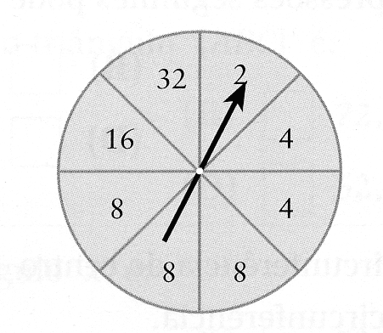
  - a probabilidade de sair 8;
  - a probabilidade de sair número par;
  - a probabilidade de sair um número maior que 10;
  - a probabilidade de sair um número negativo;
  - a probabilidade de sair um múltiplo de 8.

- Para sortear um tapete de arraiolos, foram feitas e vendidas 2000 rifas.
  - Qual a probabilidade da Rita ganhar o tapete se comprou 5 rifas?
  - Quantas rifas a Lígia tem de comprar para ter 12% de probabilidade de ganhar o tapete?
  - Quantas rifas tem de comprar o João para ter 70% de probabilidade de ganhar o tapete?

- A tabela seguinte mostra os resultados de um inquérito feito a homens e mulheres de uma associação. Sabendo que cada pessoa só se pode inscrever num clube, escolhendo uma pessoa ao acaso, qual é a probabilidade de:
Clube | Homens | Mulheres
Informática | 15 | 13
Fotografia | 13 | 12
Teatro | 12 | 10
Nenhum | 4 | 6
  - ser do sexo masculino?
  - ter-se inscrito no clube de fotografia?
  - ser do sexo feminino e não se ter inscrito no clube de informática?

- Temos as treze cartas do naipe de espadas. Tiramos uma carta ao acaso.
Qual a probabilidade de :
  - sair o 2;
  - sair um número par;
  - sair uma figura;
  - sair um múltiplo de 3;
  - não sair às;
  - não sair figura.

